Исин Диас
Жоба архитектурасы
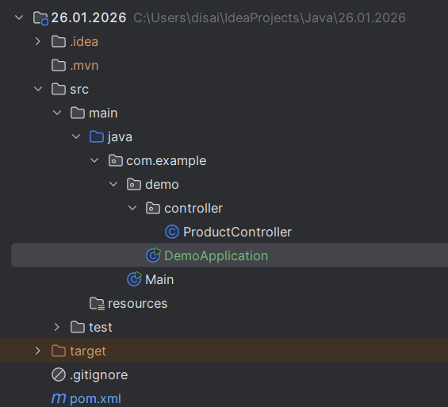

Пом.хмл файлының ішіндегі байланыстар
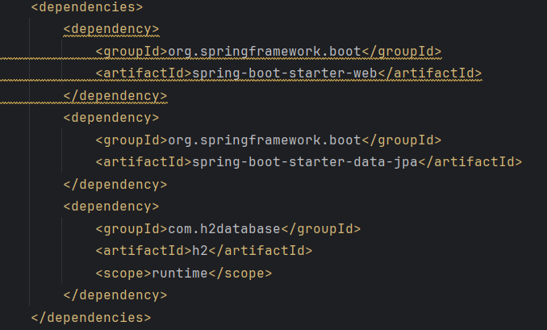
Демо Апликейшн – жобаның моторы
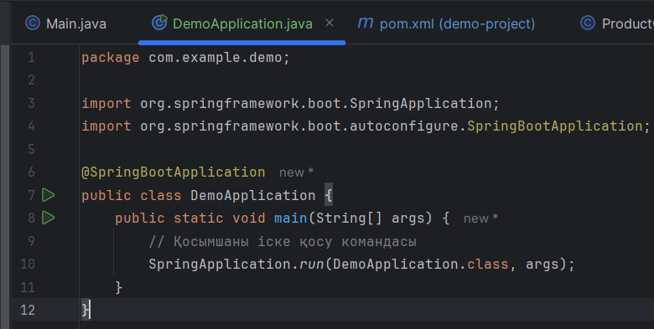

Продукт Контроллер – байланыс орталығы
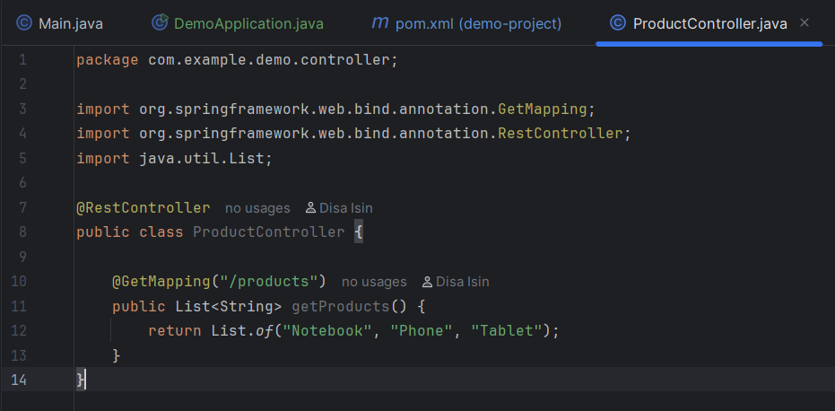

Міндетті түрде гитигнорды настраиваем
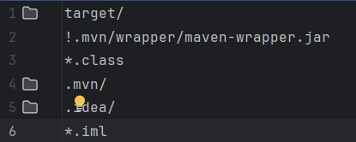+

Гитпен жұмыс

Команда
git init
git add .
git commit -m "..."
git branch -m main
git remote add origin ... байланыс
git push -u origin main бірінші пуш
git checkout -b feature/product-controller
git checkout main
git merge feature/product-controller

Команда | Мақсаты (Не үшін жазылды?)
git init | Жоба орналасқан папкада локальді Git репозиторийін бастау үшін. Осыдан бастап Git жобадағы барлық өзгерістерді бақылай бастайды.
git add . | Барлық өзгертілген немесе жаңадан қосылған файлдарды "дайындық аймағына" (Staging Area) қосу үшін. Бұл — файлдарды сақтау алдындағы міндетті қадам.
git commit -m "..." | Файлдарды локальді репозиторийге нақты бір "нұсқа" ретінде сақтау (фиксация) үшін. Бұл кодтың тарихында "бақылау нүктесін" жасайды.
git branch -m main | Локальді басты бұтақтың атын master-ден main-ге ауыстыру үшін. Бұл GitHub-тағы стандартты атауға сәйкес келу үшін қажет.
git remote add origin ... | Локальді компьютердегі жобаны Интернеттегі (GitHub) қашықтағы репозиториймен байланыстыру үшін.
git push -u origin main | Локальді сақталған кодты бірінші рет GitHub серверіне жіберу және екі жақты байланысты (upstream) орнату үшін.
git checkout -b feature/product-controller | Жаңа функцияны жасау үшін негізгі кодтан бөлек жаңа бұтақ (branch) ашып, соған бірден ауысу үшін. Бұл негізгі кодты бүлдіріп алмау үшін қажет.
git checkout main | Жұмыс істеп жатқан бұтақтан қайтадан негізгі (main) бұтаққа оралу үшін.
git merge feature/product-controller | Жаңа бұтақта сәтті жасалған кодты негізгі main бұтағына қосу (біріктіру) үшін.
git status | Қай бұтақта тұрғаныңды және қай файлдар өзгертілгенін, бірақ әлі сақталмағанын тексеру үшін (бақылау үшін).

